МИНИСТЕРСТВО НАУКИ И ВЫСШЕГО ОБРАЗОВАНИЯ РОССИЙСКОЙ ФЕДЕРАЦИИ

Федеральное государственное автономное образовательное учреждение высшего образования

«САНКТ-ПЕТЕРБУРГСКИЙ ГОСУДАРСТВЕННЫЙ УНИВЕРСИТЕТ

АЭРОКОСМИЧЕСКОГО ПРИБОРОСТРОЕНИЯ»

КАФЕДРА КОМПЬЮТЕРНЫХ ТЕХНОЛОГИЙ

И ПРОГРАММНОЙ ИНЖЕНЕРИИ (КАФЕДРА 43)

|  |  |  |
| --- | --- | --- |
| ОТЧЕТ ЗАЩИЩЕН С ОЦЕНКОЙ: |  |  |

ПРЕПОДАВАТЕЛЬ:

|  |  |  |  |  |  |  |
| --- | --- | --- | --- | --- | --- | --- |
| Старший преподаватель | / |  | / |  | / | Е. В. Павлов |
| (должность, учёная степень, звание) |  | (подпись) |  | (дата защиты) |  | (инициалы, фамилия) |

ОТЧЕТ О ЛАБОРАТОРНОЙ РАБОТЕ №3

«МОДЕЛИРОВАНИЕ КОНТЕКСТА СИСТЕМЫ И

ФУНКЦИОНАЛЬНЫХ ТРЕБОВАНИЙ.

ОПИСАНИЕ ВЗАИМОДЕЙСТВИЯ ПОЛЬЗОВАТЕЛЯ И СИСТЕМЫ»

ПО КУРСУ: «ПРОЕКТИРОВАНИЕ ПРОГРАММНЫХ СИСТЕМ»

|  |  |  |  |
| --- | --- | --- | --- |
| РАБОТУ ВЫПОЛНИЛ (-А) СТУДЕНТ (-КА): | 4136 | / | Н.С. Бобрович |
|  | (номер группы) |  | (инициалы, фамилия) |

|  |  |  |  |  |
| --- | --- | --- | --- | --- |
|  | / |  | / | 27.10.2023 |
|  |  | (подпись студента) |  | (дата отчета) |

ВВЕДЕНИЕ

**Актуальность.** Диаграммы вариантов использования — один из основных видов диаграмм UML при моделировании контекста системы и функциональных требований. Применяют их главным образом для визуализации, специфицирования и документирования поведения системы или отдельных ее элементов. Они обеспечивают доступность и понятность систем, подсистем и классов за счет внешнего представления того, как эти элементы могут быть использованы в определенном контексте. Таким образом, основная задача диаграммы вариантов использования — представить единое средство, которое позволяет заказчику, конечному пользователю и разработчику совместно обсуждать функциональность и поведение системы.

Варианты использования предназначены в первую очередь для определения функциональных требований к системе и управляют всем процессом разработки. Основные виды деятельности такие как анализ, проектирование и тестирование выполняются на основе вариантов использования.

Во время анализа и проектирования варианты использования позволяют понять, каким образом результаты, которые хочет получить пользователь, влияют на архитектуру системы и как должны вести себя компоненты системы, для того чтобы реализовать нужную для пользователя функциональность. При этом корректность реализации определяется посредством выполнения тест-кейсов, которые составляют на основе вариантов использования.

**Цель лабораторной работы:**

Изучить основной вид диаграмм UML при моделировании контекста системы и функциональных требований (use case diagram), получить навыки моделирования поведения системы и описания взаимодействия пользователя и системы на примере составления спецификации варианта использования.

**Для достижения поставленной в лабораторной работе цели подлежат решению следующие задачи:**

Первая часть задания.

В соответствии с индивидуальным вариантом задания необходимо выполнить моделирование контекста системы и начертить фрагмент диаграммы вариантов использования (use case diagram) с учётом следующих требований:

1. Модель должна содержать не менее 10-12 вариантов использования (ВИ) для любых двух актеров (действующие лица системы);
2. На модели представлены не менее двух связей каждого типа (ассоциация, включение, расширение и обобщение);
3. Для связей типа «extend» (расширение) указаны точки расширения;
4. Для ВИ, которые ориентированы на работу с данными (содержат операции создания, чтения, модификации и удаления), применен шаблон CRUD.

Вторая часть задания.

Составить спецификацию для любого ВИ, который присутствует на модели с учётом следующих требований:

1. Для спецификации должен быть выбран ВИ, который содержит минимум один альтернативный поток и два исключения;
2. При этом для ВИ определены наиболее вероятные исключения, которые не позволяют успешно выполнить основные и альтернативные направления развития ВИ;
3. Для каждого ВИ заданы метки начала альтернативных потоков и вызова исключений;
4. ВИ для операций CRUD рассматриваются как единый ВИ, где добавление, чтение, редактирование и удаление — это основные потоки.

Третья часть задания.

Необходимо согласовать выполненную работу с преподавателем и дополнить модель и спецификацию ВИ в соответствии с пожеланиями преподавателя.

**Предметная область, в рамках которой выполнена реализация задач:**

|  |  |
| --- | --- |
| 35 | Сервис потоковой передачи музыки (прослушивание музыки и подкастов, аудиоплеер, персональные рекомендации, создание плейлистов, настройка уведомлений, статистика по исполнителям) |

1. Моделирование контекста системы и функциональных требований

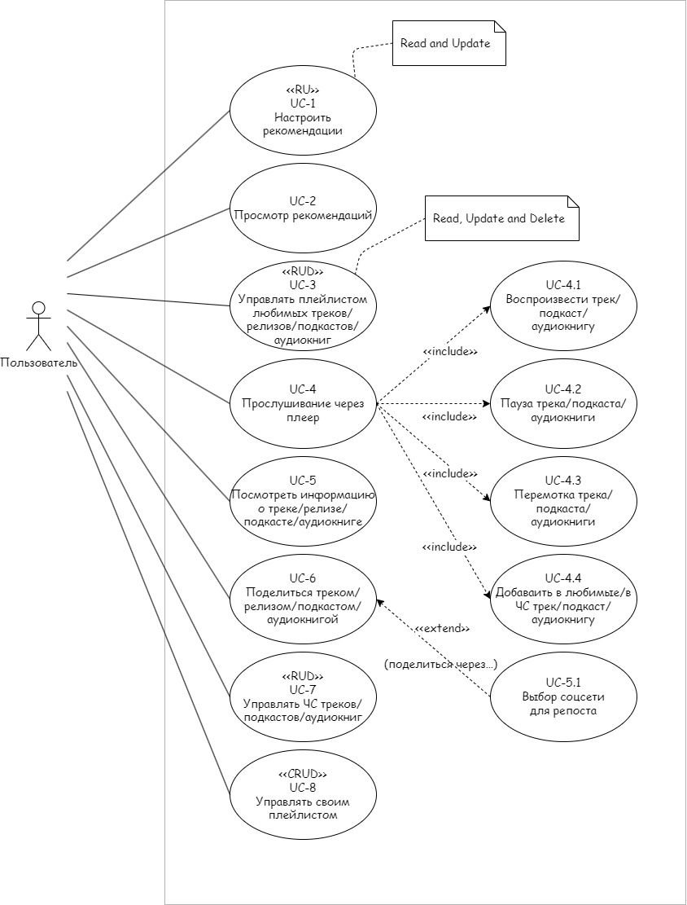

Рисунок 1 — Диаграмма вариантов использования  
для задач пользователя

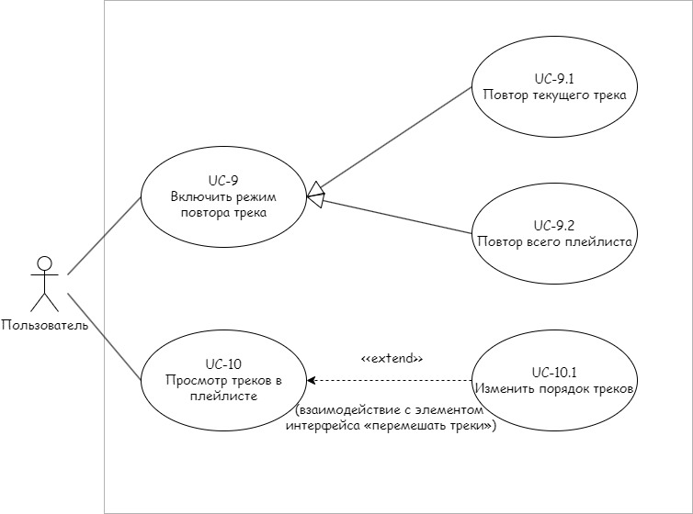

Рисунок 2 — Диаграмма вариантов использования  
для задач пользователя (2)

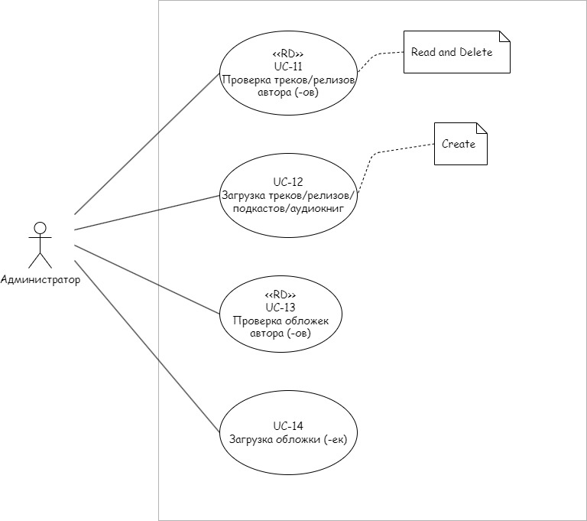

Рисунок 3 — Диаграмма вариантов использования  
для задач администратора

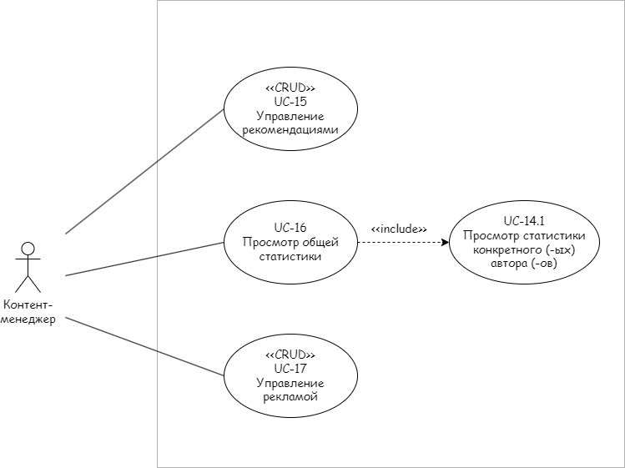

Рисунок 4 — Диаграмма вариантов использования  
для задач контент-менеджера

1. Спецификация вариантов использования

Таблица 1 — ВИ «Настроить рекомендации»

|  |  |
| --- | --- |
| Идентификатор ВИ | UC-1 |
| Наименование | Настроить рекомендации |
| Автор | Бобрович Николай Сергеевич |
| Дата создания | 10.11.2023 |
| Основное  действующее лицо | Авторизированный пользователь |
| Описание | Авторизированный пользователь может посмотреть и поменять (по желанию) любимые музыкальные жанры, «настроение» музыки и языки треков. |
| Приоритет | Высокий |
| Условие-триггер | Авторизированный пользователь желает настроить рекомендации посредством взаимодействия с элементом интерфейса «Настроить рекомендации». |
| Предварительные условия | PRE-1 Пользователь выполнил вход в систему (в противном случае настройки будут выставлены по умолчанию (а список любимых жанров - пустой)) |
| Выходные условия | POST-1 Настройки сохранены в БД, как и список любимых жанров  POST-2 Система изменяет плейлист рекомендованных треков в соответствии с новыми настройками  POST-3 Система выводит сообщение об успешной настройке рекомендаций |
| Основные потоки | 1.0. Настроить рекомендации  1. Авторизированный пользователь желает настроить рекомендации посредством взаимодействия с элементом интерфейса «Настроить рекомендации»  2. Система предлагает ему выбрать любимые жанры из списка предложенных (по умолчанию уже выбраны жанры, указанные АП при прошлой настройке) (см 1.1 Е2)  3. Пользователь подтверждает, что он завершил настройку жанров (см 1.0 Е1)  4. Система предлагает ему выбрать любимые группы (исполнителей) из списка предложенных (по умолчанию уже выбраны группы (исполнители), указанные АП при прошлой настройке) (см 1.1 Е2)  5. Пользователь подтверждает, что он завершил настройку групп (см 1.0 Е1)  6. Система изменяет плейлист рекомендованных треков в соответствии с новыми настройками  7. Система выводит сообщение об успешной настройке рекомендаций |
| Исключения | 1.0. Е1 Пользователь не подтверждает завершение настройки рекомендаций   1. Система оповещает пользователя о том, что он не подтвердил завершение настройки рекомендаций 2. Пользователь либо подтверждает завершение настройки рекомендаций, либо выходит из меню настройки (тогда все настройки возвращаются на предыдущие значения) 3. Возврат к пунтку 4/6 (зависит от типа настроек) основного потока   1.1 Е2 Пользователь не выбрал ни одного жанра или ни одну группу  1. Система оповещает пользователя о том, что он не не выбрал ни одного жанра или ни одну группу  2. Система не даст пользователю возможность нажать кнопку подтвердить, пока он не выберет хотя бы один жанр и хотя бы одну группу.  3. Возврат к пунтку 3/5 (зависит от типа настроек) основного потока |
| Бизнес-правила | (в рамках данной работы не заданы) |
| Другая информация | 1. Пользователь должен иметь возможность в любой момент настроить рекомендации. |
| Предположения | — |

Таблица 2 — ВИ «Просмотр треков в плейлисте»

|  |  |
| --- | --- |
| Идентификатор ВИ | UC-10 |
| Наименование | Просмотр треков в плейлисте |
| Автор | Бобрович Николай Сергеевич |
| Дата создания | 10.11.2023 |
| Основное  действующее лицо | Авторизированный пользователь |
| Описание | Авторизированный пользователь может посмотреть и изменить (по желанию) порядок треков в плейлисте. |
| Приоритет | Высокий |
| Условие-триггер | Авторизированный пользователь желает посмотреть или изменить (по желанию) порядок треков в плейлисте посредством взаимодействия с элементом интерфейса «Просмотр треков в плейлисте». |
| Предварительные условия | PRE-1 Пользователь выбрал интересующий его плейлист |
| Выходные условия | POST-1 Новый порядок треков сохранён в БД  POST-2 Система изменяет текущий плейлист в соответствии с новыми порядками (если таковые имеются)  POST-3 Система выводит сообщение об успешной смене порядка (если такой имеется) |
| Основные потоки | 1.0. Просмотр треков в плейлисте  1. Пользователь переходит в раздел «Коллекция» в хедере, либо через профиль 2. Система показывает доступные плейлисты для выбора 3. Пользователь может нажать на «Воспроизведение» плейлиста, либо посмотреть или изменить (по желанию) порядок треков в плейлисте посредством взаимодействия с элементом интерфейса «Просмотр треков в плейлисте»  4. Пользователь просматривает порядок треков в плейлисте  5. Пользователь (по желанию) меняет порядок треков в плейлисте  6. Пользователь закрывает окно просмотра треков в плейлисте  7. Система выводит сообщение об успешной смене порядка (если такой имеется)  8. Система изменяет плейлист в соответствии с новыми порядками (если таковые имеются) |
| Альтернативные потоки | 1. Пользователь посредством взаимодействия с элементом интерфейса «Перемешать треки в плейлисте» мешает все порядки треков в плейлисте (см 1.0 Е1)  2. Пользователь закрывает окно просмотра треков в плейлисте  3. Система выводит сообщение об успешной смене порядка (если такой имеется)  4. Система изменяет плейлист в соответствии с новыми порядками (если таковые имеются) |
| Исключения | 1.0. Е1 Отсутствие треков в плейлисте, в этом случае кнопка «Перемешать треки» не активна  1. Элемент интерфейса «Перемешать треки в плейлисте» не является доступным для плейлистов, где нет треков  2. Грустный пользователь закрывает окно просмотра треков в плейлисте  3. Возврат к пункту 2 альтернативного потока |
| Бизнес-правила | (в рамках данной работы не заданы) |
| Другая информация | Пользователь должен иметь возможность в любой момент посмотреть или изменить (по желанию) порядок треков в плейлисте. |
| Предположения | — |

Таблица 3 — ВИ «Загрузка обложки (для альбома)»

|  |  |
| --- | --- |
| Идентификатор ВИ | UC-14 |
| Наименование | Загрузка обложки (для альбома) |
| Автор | Бобрович Николай Сергеевич |
| Дата создания | 10.11.2023 |
| Основное  действующее лицо | Администратор (А) |
| Описание | А загружает обложки исполнителей (групп) в сервис потоковой передачи музыки. |
| Приоритет | Высокий |
| Условие-триггер | А желает загрузить обложки исполнителей (групп) в сервис потоковой передачи музыки посредством взаимодействия с элементом интерфейса «Загрузить обложки». |
| Предварительные условия | PRE-1 А выполнил вход в систему и выбрал альбом (сингл), для которого желает загрузить обложки |
| Выходные условия | POST-1 Обложки, привязанные к определённом альбому, сохранены в БД  POST-2 Система добавляет (изменяет) обложку альбома в соответствии с новыми настройками  POST-3 Система выводит сообщение об успешном добавлении обложки |
| Основные потоки | 1.0. Загрузка обложки  1. А желает загрузить обложки исполнителей (групп) в сервис потоковой передачи музыки посредством взаимодействия с элементом интерфейса «Загрузить обложки»  2. Система предлагает ему переместить обложки через интерфейс «drug and drop» (см 1.0)  3. После перемещения всех обложек А подтверждает завершение операции (см 1.1, 1.2)  4. Система добавляет новые обложки к старым обложкам (если таковые имеются) текущего альбома (см 1.0 Е1)  5. Система выводит сообщение об успешном добавлении обложек |
| Альтернативные потоки | 1.0 Добавление обложек через проводник  1. А нажимает на поле «drag and drop»  2. Система открывает проводник, посредством которого пользователь может найти файлы на устройстве  3. После выбора всех обложек А подтверждает завершение операции  4. Возврат к пункту 4 основного потока  1.1 загрузить ещё  1. После перемещения первой обложи появляется превью изображения, и система предлагает загрузить ещё файлы, либо завершить операцию  2. В зависимоти от выбора А система либо добавляет новую обложку к старым обложкам (если таковые имеются) текущего альбома, либо после добавления пользователем доп. обложек добавляет новые обложки к старым обложкам (если таковые имеются) текущего альбома  3. Возврат к пункту 4 основного потока  1.2 Назначить основную обложку  1. После перемещения всех обложек А (если добавлено несколько обложек) может назначить основную (по умолчанию это обложка, которая была добавлена первой)  2. Система добавляет новые обложки к старым обложкам (если таковые имеются) текущего альбома  3. Возврат к пункту 4 основного потока |
| Исключения | 1.0. Е1 А загрузил файл с недопустимым расширением (файлы более 10 Мб, а также файлы формата pdf)  1. При загрузке файла с недопустимым расширением, система оповещает А об этом и не добавляет выбранный файл.  2. Возврат к пункту 5 основного потока |
| Бизнес-правила | (в рамках данной работы не заданы) |
| Другая информация | А должен иметь возможность в любой момент добавить (изменить) обложки к любым доступным альбомам (синглам). |
| Предположения | — |

ЗАКЛЮЧЕНИЕ

В результате выполнения данной лабораторной работы был изучен один из способов моделирования контекста работы и функциональных требований к системе на примере диаграммы вариантов использования. На текущий момент диаграммы вариантов использования являются одним из приоритетных инструментов как в бизнес-анализе для моделирования видов работ, выполняемых организацией, так и для моделирования функциональных требований к программному обеспечению при его проектировании и разработке.

Разработанная модель представляет собой обзор системы «Сервис потоковой передачи музыки» с точки зрения следующих действующих лиц:

* Пользователь;
* Администратор;
* Контент-менеджер;

Представленная модель описывает основной набор функций для обеспечения задач, выполняемых выделенными классами пользователей.

По результатам выполнения второй части задания лабораторной работы был изучен один из способов описания взаимодействия пользователя и системы — спецификация вариантов использования.

В соответствии с требованиями задания составлены спецификации следующих вариантов использования:

* Настроить рекомендации
* Просмотр треков в плейлисте
* Загрузка обложки (для альбома)

При выполнении настоящей работы был не учтен важный фактор, который может влиять на отдельные шаги нормального направления ВИ — бизнес-правила, которые задают разрешенные входные значения или определяют выполняемые вычисления. По заданию бизнес-правила не определены для данной работы и, соответственно, спецификация ВИ должна быть составлена только с точки зрения выделенных пользовательских требований. За исключением данного момента составленная спецификация является полной и корректной с точки зрения постановки задания и требуемой детализации вариантов использования.

Таким образом, можно заключить, что выполненная работа соответствует поставленной задаче и отвечает всем сформулированным в задании требованиям.

СПИСОК ИСПОЛЬЗОВАННЫХ ИСТОЧНИКОВ

1. Павлов Е. В. Проектирование программных систем: методические указания к выполнению лабораторных работ / Е. В. Павлов. — Санкт-Петербург, 2023
2. Буч Г. Введение в UML от создателей языка / Грэди Буч, Джеймс Рамбо, Айвар Якобсон: пер. с англ. — ДМК Пресс, 2015 — 496 с.: ил.
3. Ларман К. Применение UML 2.0 и шаблонов проектирования. Введение в объектно-ориентированный анализ, проектирование и итеративную разработку: пер. с англ. — М.: ИД «Вильямс», 2013. — 736 с.: ил.
4. Вигерс, Карл. Разработка требований к программному обеспечению = Software Requirements: пер. с англ.; 3-е издание, дополненное / Карл Виггерс, Джой Битти — СПб.: Издательство «BHV», 2020. — 736 с.: ил.
5. UML Use Case Diagrams [Электронный ресурс]. — uml-diagrams.org, 2009-2023. — URL: *<https://www.uml-diagrams.org/use-case-diagrams.html>*   
   (дата обращения: 23.10.2023)
6. What is Use Case Specification? [Электронный ресурс]. — Visual Paradigm, 2023. — URL: *https://www.visual-paradigm.com/guide/use-case/what-is-use-case-specification/* (дата обращения: 23.10.2023)
7. System Use Cases: An Agile Introduction [Электронный ресурс]. — Scott W. Ambler, 2003-2023. — URL: *<http://agilemodeling.com/artifacts/systemUseCase.htm>*(дата обращения: 23.10.2023)